TIÊU CHUẨN QUỐC GIA
TCVN 7568-9:2015
ISO/TS 7240-9:2012
HỆ THỐNG BÁO CHÁY - PHẦN 9: ĐÁM CHÁY THỬ NGHIỆM CHO CÁC ĐẦU BÁO CHÁY
Fire detection and alarm systems - Part 9: Test fires for fire detectors
Lời nói đầu
TCVN 7568-9:2015 hoàn toàn tương đương ISO/TS 7240-9:2012.
TCVN 7568-9:2015 do Ban Kỹ thuật tiêu chuẩn quốc gia TCVN/TC 21, Thiết bị phòng cháy chữa cháy biên soạn, Tổng cục Tiêu chuẩn Đo lường Chất lượng đề nghị, Bộ Khoa học và Công nghệ công bố.
Bộ TCVN 7568 (ISO 7240), Hệ thống báo cháy bao gồm các phần sau:
- Phần 1: Quy định chung và định nghĩa.
- Phần 2: Trung tâm báo cháy.
- Phần 3: Thiết bị báo cháy bằng âm thanh.
- Phần 4: Thiết bị cấp nguồn.
- Phần 5 : Đầu báo cháy nhiệt kiểu điểm.
- Phần 6: Đầu báo cháy khí cacbon monoxit dùng pin điện hóa.
- Phần 7: Đầu báo cháy kiểu điểm dùng ánh sáng, ánh sáng tán xạ hoặc ion hóa.
- Phần 8: Đầu báo cháy kiểu điểm sử dụng cảm biến cacbon monoxit kết hợp với cảm biến nhiệt.
- Phần 9: Đám cháy thử nghiệm dùng cho các đầu báo cháy.
- Phần 10: Đầu báo cháy lửa kiểu điểm.
- Phần 11: Hộp nút ấn báo cháy.
- Phần 12: Đầu báo cháy khói kiểu dây sử dụng chùm tia sáng quang truyền thẳng.
- Phần 13: Đánh giá tính tương thích của các bộ phận trong hệ thống.
- Phần 14: Thiết kế, lắp đặt, vận hành và bảo dưỡng các hệ thống báo cháy trong và xung quanh tòa nhà.
- Phần 15: Đầu báo cháy kiểu điểm sử dụng cảm biến khói và cảm biến nhiệt.
ISO 7240, Fire detection and alarm systems (Hệ thống báo cháy) còn có phần sau:
- Part 16: Sound system control and indicating equipment (Thiết bị hiển thị và kiểm soát hệ thống âm thanh).
- Part 17: Short-circuit isolators (Bộ cách điện ngắn mạch).
- Part 18: Input/output devices (Thiết bị đóng/ngắt).
- Part 19: Design, installation, commissioning and service of sound systems for emergency purposes (Thiết kế, lắp đặt, ủy quyền và sử dụng hệ thống âm thanh trong trường hợp khẩn cấp).
- Part 20: Aspirating smoke detectors (Đầu báo khói kiểu hút).
- Part 21: Routing equipment (Thiết bị dẫn).
- Part 22: Smoke-detection equipment for ducts (Thiết bị phát hiện khói dùng cho đường ống).
- Part 24: Sound-system loudspeakers (Loa hệ thống âm thanh).
- Part 25: Components using radio transmission paths (Bộ phận sử dụng đường truyền radio)
- Part 27: Point-type fire detectors using a scattered-light, transmitted-light or ionization smoke sensor, an electrochemical-cell carbon-monoxide sensor and a heat sensor (Đầu báo cháy kiểu điểm sử dụng ánh sáng tán xạ, ánh sáng truyền qua hoặc cảm biến khói ion hóa và cảm biến khí cac bon monoxit pin điện hóa và cảm biến nhiệt).
- Part 28: Fire protection control equipment (Thiết bị kiểm soát chữa cháy).

HỆ THỐNG BÁO CHÁY - PHẦN 9: ĐÁM CHÁY THỬ NGHIỆM CHO CÁC ĐẦU BÁO CHÁY
Fire detection and alarm systems - Part 9: test fires for fire detectors
1 Phạm vi áp dụng
Tiêu chuẩn này quy định các phương pháp thử sử dụng các đám cháy thử dùng cho các đầu báo cháy như đầu báo cháy khói, đầu báo cháy nhiệt, đầu báo cháy lửa được quy định trong các phần khác nhau của TCVN 7568 (ISO 7240).
2 Tài liệu viện dẫn
Các tài liệu viện dẫn sau rất cần thiết cho áp dụng tiêu chuẩn này. Đối với các tài liệu viện dẫn có ghi năm công bố thì áp dụng phiên bản đã nêu. Đối với các tài liệu viện dẫn không ghi năm công bố thì áp dụng phiên bản mới nhất, bao gồm cả các sửa đổi.
TCVN 7568-1 (ISO 7240-1), Hệ thống báo cháy - Phần 1: Quy định chung và định nghĩa.
3 Thuật ngữ và định nghĩa
Tiêu chuẩn này áp dụng các thuật ngữ và định nghĩa trong TCVN 7568 và thuật ngữ, định nghĩa sau
3.1 Độ nhạy (sensitivity)
Mức độ kích hoạt của một đầu báo cháy khói.
CHÚ THÍCH: Với cùng các điều kiện phát triển khói giống nhau, độ nhạy cao biểu thị khả năng được kích hoạt ở mức nồng độ hạt khói thấp hơn so với độ nhạy thấp.
4 Đặc tính của các đám cháy thử - mô tả
Mười lăm đám cháy thử được mô tả trong Điều 7 và được kí hiệu TF1 đến TF9. Các đặc tính của các đám cháy này được thể hiện trong Bảng 1.
Phải thực hiện các đám cháy thử phù hợp với mô tả của Điều 7. Cho phép có sự thay đổi nhỏ về số lượng nhiên liệu được sử dụng, nếu cần thiết để tạo ra các giá trị yêu cầu của các thông số của đám cháy.
Bảng 1 - Đặc tính của các đám cháy thử
Kí hiệu TF = đám cháy thử | Kiểu đám cháy | Sự phát triển của nhiệt | Dòng nhiệt bốc lên | Khói | Phổ của son khí | Phần nhìn thấy | Cacbon monoxít (CO)
TF1 | Xenlulozo hở (gỗ) | Mạnh | Mạnh | Có | Hầu hết không nhìn thấy | Tối | Rất loãng
TF2 | Nhiệt phân âm ỉ, nhanh (gỗ) | Yếu | Yếu | Có | Hầu hết nhìn thấy được | Sáng, phân tán cao | Có
TF2a | Nhiệt phân âm ỉ, chậm (gỗ) | Yếu | Yếu | Có | Hầu hết nhìn thấy được | Sáng phân tán cao | Có
TF2b | Nhiệt phân âm ỉ (gỗ) | Yếu | Yếu | Có | Hầu hết nhìn thấy được | Sáng, phân tán cao | Có
TF3 | Phát sáng (âm ỉ nhanh) (sợi bông) | Yếu | Rất yếu | có | Nhìn thấy một phần | Sáng, phân tán cao | Đậm
TF3a | Phát sáng (âm ỉ, chậm) (sợi bông) | Yếu | Rất yếu | có | Nhìn thấy một phần | Sáng, phân tán cao | Đậm
TF3b | Phát sáng (âm ỉ) của sợi bông | Yếu | Rất yếu | có | Nhìn thấy một phần | Sáng, phân tán cao | Đậm
TF4 | Hở của chất dẻo (polyurethane) | Mạnh | Mạnh | Có | Nhìn thấy một phần | Rất tối | Loãng
TF5 | Chất lỏng  (n-heptan) | Mạnh | Mạnh | Có | Hầu hết không nhìn thấy | Rất tối | Loãng
TF5a | Chất lỏng (n-heptan) nhỏ | Mạnh | Mạnh | có | Hầu hết không nhìn thấy | Rất tối | Loãng
TF5b | Chất lỏng  (n-heptan) trung bình | Mạnh | Mạnh | Có | Hầu hết không nhìn thấy | Rất tối | Loãng
TF6 | Chất lỏng (cồn metyl hóa) | Mạnh | Mạnh | Không | Không | Không | Rất loãng
TF7 | Âm ỉ chậm (nhiệt phân) của gỗ | Yếu | Yếu | Có | Hầu hết nhìn thấy được | Sáng, phân tán cao | Rất loãng
TF8 | Chất lỏng có nhiệt độ thấp, khói đen (decalin) | Yếu | Yếu | Có | Hầu hết nhìn thấy được | Tối | Rất loãng
TF9 | Sợi bông âm ỉ, bùng phát sâu | Yếu | Yếu | Có | Hầu hết nhìn thấy được | Sáng, phân tán cao | Có
5 Phòng thử nghiệm
5.1 Kích thước
Các kích thước của phòng thử phải ở trong các giới hạn sau:
- Chiều dài 10 m ± 1 m;
- Chiều rộng 7 m ± 1 m;
- Chiều cao 4 m ± 0,2 m đối với tất cả các phép thử, trừ TF7 có chiều cao tới trần được quy định 3 m ± 0,2 m. Yêu cầu này có thể đạt được bằng cách đặt tấm sấy nóng trên một bệ có chiều cao 1 m.
Trần và tường phòng thử phải phẳng và không có các vật cản giữa nguồn cháy và các đầu báo cháy cũng như dụng cụ đo. Nguồn cháy phải được đặt càng gần giữa tâm của bốn bức tường càng tốt để hạn chế tới mức tối đa sự phản xạ của khói và/hoặc nhiệt. Có thể dùng vách ngăn lửa để giảm kích thước phòng.
5.2 Điều kiện môi trường thử nghiệm
Phải thiết lập các điều kiện môi trường thử nghiệm trước khi tiến hành mỗi đám cháy thử:
a) Nhiệt độ (15 đến 35) °C. Nên có độ chênh lệch lớn nhất là 2 °C giữa các nhiệt độ của trần và sàn cho các phép thử cháy âm ỉ TF2, TF3, TF3a. TF3b và TF7;
b) Độ ẩm tương đối: (25 đến 75) %;
c) Áp suất không khí: (86 đến 106) kPa;
d) Chuyển động của không khí: bỏ qua;
e) Số đọc của buồng đo ion hóa (MIC): nhỏ hơn y = 0,05;
f) Số đọc của chùm ánh sáng quang học: m = 0,05 dB/m;
g) Nồng độ của CO: nhỏ hơn S = 5μl/l.
CHÚ THÍCH: Để nâng cao sự tương đồng của các đám cháy thử, có thể điều chỉnh nhiệt độ trong khoảng (31 đến 25) °C và độ ẩm tương đối trong khoảng (45 đến 55) %.
5.3 Thiết bị
Các thiết bị đo hoặc các đặc tính kỹ thuật của các thiết bị đo được sử dụng trong các đám cháy thử được mô tả trong các phụ lục sau:
- Thiết bị đo quang học (xem Phụ lục C).
- Buồng đo ion hóa (MIC) (xem Phụ lục B).
- Máy phát tia lửa (xem Phụ lục E).
6 Phương pháp thử
6.1 Bố trí và lắp đặt
Vị trí và sự bố trí các đầu báo cháy để thử nghiệm, thiết bị đo mật độ khói, nhiệt độ và mức cacbon monoxit (CO) và vị trí đám cháy thử được minh họa trên Hình 2.
Đối với các phép thử yêu cầu đốt cháy bên trong phòng thử, các nhân viên được giao nhiệm vụ thực hiện phép thử phải rời khỏi phòng thử ngay sau khi đốt cháy nhiên liệu, chú ý ngăn ngừa chuyển động của không khí có thể ảnh hưởng đến phép thử. Tất cả các cửa ra vào, cửa sổ hoặc các lỗ hở khác trong phòng thử nghiệm phải được đóng kín trong quá trình thử.
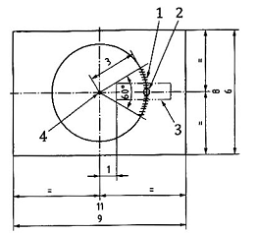
a) Hình chiếu bằng của phòng thử
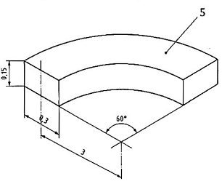
b) Vị trí lắp đặt cho các thiết bị đo và mẫu thử
CHÚ DẪN:
1. Các mẫu thử và thiết bị đo (xem Hình 2b)
2. Vị trí tối ưu của điểm lấy mẫu chữ các đầu báo cháy hút khói
3. Hệ thống thông gió cho các đầu báo cháy hút khói (xem Hình 3)
4. Vị trí của đám cháy thử
5. Trần
Hình 2 - Vị trí của các đầu báo cháy, đám cháy và các dụng cụ đo
6.2 Hệ thống thông gió
Do hậu quả của lượng son khí thấp sinh ra bởi các phép thử đám cháy thu nhỏ, nên đối với các phép thử đám cháy này như: TF2a, TF2b, TF3a, TF3b, TF5a và TF5b cần thiết phải đưa vào phòng thử một hệ thống thông gió để tăng tính đồng nhất của môi trường khí gần các điểm lấy mẫu. Yêu cầu sau quy định các đặc tính quan trọng của hệ thống thông gió.
Hệ thống thông gió gồm có một ống dẫn có tiết diện vuông với hai đầu để hở (xem Hình 3).
Trong ống dẫn cố bố trí một quạt như đã chỉ dẫn trên Hình 3. Đường kính của quạt có kích thước sao cho càng gần với các bề mặt ống hút càng tốt. Tại vị trí đặt quạt, các khoảng hở giữa quạt và ống dẫn phải được bịt kín. Đường trục của quạt phải trung với đường tâm của ống dẫn.
Hệ thống thông gió phải tạo ra dòng không khí có tốc độ (1,0 ± 0,2) m/s tại đầu ra của ống dẫn (chiều của dòng không khí được thể hiện trên Hình 3). Phải kiểm tra thường xuyên sự phù hợp với yêu cầu này trong các phép thử đám cháy bảng các phép đo tại tâm của tiết diện ống dẫn ở đầu ra (xem Chú dẫn 5 trên Hình 3).
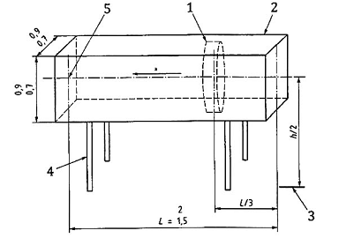
CHÚ DẪN:
1 | Quạt | 5 | Vị trí đo vận tốc dòng không khí
2 | Ống dẫn tiết diện vuông | L | Chiều dài của ống dẫn
3 | Mặt đất | h | Chiều cao của phòng thử đám cháy (xem Hình 2)
4 | Chân đế | a | Dòng không khí
Hình 3 - Hệ thống thông gió
6.3 Các thông số đo
Trong quá trình thực hiện mỗi phép thử, ghi lại thông số có liên quan của đám cháy thử được liệt kê trong Bảng 2.
Bảng 2 - Các thông số của đám cháy thử nghiệm
Thông số | Kí hiệu | Đơn vị
Nhiệt độ | T | °C
Độ thay đổi nhiệt độ | ∆T | °C
Thời gian | t | Giây (s) hoặc phút (min) theo yêu cầu
Mật độ khói (quang học) | m | dB/m
Mật độ khói (ion hóa) | y | Không thứ nguyên
Nồng độ cacbon monoxit | s | μl/l
Bảng của các giá trị m và y, xem Phụ lục A và B.
6.4 Các thông số kết thúc phép thử
Các giá trị của các thông số đám cháy lúc kết thúc phép thử (T_{E}, m_{E}, y_{E}, t_{E}, S_{E}) cùng với các đường cong profin được sử dụng khi kiểm tra tính hiệu lực và tính tái tạo của các đám cháy thử. Phép thử phải được xem là kết thúc khi đạt tới các giới hạn riêng cho mỗi phép thử được quy định trong Điều 7. Nếu đầu báo cháy đáp ứng sau khi đạt tới sự kết thúc quy định của các thông số đám cháy thử, đầu báo cháy phải được xem là không đạt đến yêu cầu của phép thử.
7 Đám cháy thử
7.1 Quy định chung
Điều này mô tả 15 đám cháy thử nghiệm bao gồm loại và số lượng vật liệu cháy, minh họa của 10 cách bố trí lắp đặt cho thử nghiệm, phương pháp đốt cháy, sự ổn định hóa trước vật liệu đốt cháy (nếu cần) và các thông số kết thúc đám cháy.
Để cho phép có sự linh hoạt hơn trong tiến hành các phép thử và giải thích các kết quả, có thể tuân theo các hướng dẫn sau. Yêu cầu này cũng dẫn đến mức thành công cao hơn đối với một phép thử có hiệu lực.
a. Do sự thay đổi thường hay xảy ra trong quá trình phát triển đi lên của khói, đường cong đi lên (tăng dần) đến khí có thể dịch chuyển ra ngoài các giới hạn trong một khoảng thời gian ngắn hoặc gần với sự kết thúc của phép thử. Phép thử được xem là có hiệu lực nếu các đầu báo cháy được đánh giá là đáp ứng trong khoảng thời gian khi đường cong tăng dần ở trong các giới hạn.
b. Có thể áp dụng các ngoại lệ sau cho các hướng dẫn trong a):
Nếu đường cong đi lên dịch chuyển sang bên trái của giới hạn m đối với y, phép thử có thể được xem là có hiệu lực nếu các đầu báo cháy kiểu ion hóa được vận hành trong khoảng thời gian này vì chúng đáp ứng mạnh hơn đối với các hạt lớn.
c. Các nhiên liệu đã quy định là các nhiên liệu thử được ưu tiên. Có thể sử dụng các nhiên liệu khác để thay thế vì sự sẵn có tài nguyên thiên nhiên của quốc gia. Nguồn nhiên liệu thay thế phải có cùng các đặc tính như các nhiên liệu được ưu tiên, nghĩa là màu sắc của khói và sự phân bố cỡ hạt (trong profin).
d. Khi đầu báo cháy được thử không cần trang bị cảm biến cacbon monoxit thi không cần phải áp dụng các đường cong dùng cho CO đối với các đám cháy thử.
7.2 Đám cháy thử TF1 -đám cháy thử của xenlulo (gỗ)
7.2.1 Nhiên liệu
Nhiên liệu gồm có 70 que gỗ sồi được sấy khô, mỗi que có các kích thước 10 mm x 20 mm x 250 mm
7.2.3 Xử lý ổn định hóa
Sấy khô que gỗ sồi trong một lò sấy để đạt được độ ẩm nhỏ hơn 3 %.
7.2.3 Chuẩn bị
Nếu cần thiết, vận chuyển các que gỗ sồi từ lò sấy trong một túi chất dẻo kín và chỉ mở túi ngay trước khi đặt các que gỗ vào đồ gá thử.
7.2.4 Sắp xếp các que gỗ
Bảy lớp que gỗ được đặt chồng lên nhau trên một để có bề mặt đo được trên khoảng chiều rộng 50 cm x chiều dài 50 cm x chiều cao 8 cm; xem Hình 4.
Kích thước tính bằng centimet
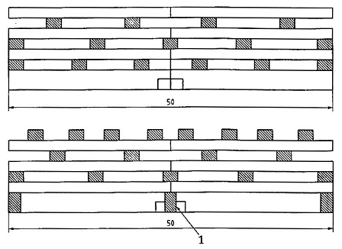
CHÚ DẪN:
1. Đồ chứa cồn metyl hóa
Hình 4 - Sắp xếp các que gỗ cho đám cháy thử TF1
7.2.5 Đốt cháy
0,5 cm³ cồn metyl hóa được chứa trong bát có đường kính 5 cm. Đặt bát ở giữa bề mặt của đế.
7.2.6 Phương pháp đốt cháy
Đốt cháy bằng ngọn lửa hoặc tia lửa trong cồn metyl hóa.
7.2.7 Tiêu chí hiệu lực của phép thử
Sự phát triển của đám cháy phải sao cho các đường cong của m đối với y và m đối với thời gian t nằm trong các vùng có đường gạch chéo được chỉ ra trên các Hình 4 và 6. Đó là 0,45 dB/m < m < 0,75 dB/m và 270 s < t < 370 s tại điều kiện kết thúc phép thử.
Đối với các đầu báo cháy sử dụng ánh sáng tán xạ hoặc ánh sáng truyền thẳng. Nếu đạt được điều kiện kết thúc phép thử y_{E} = 6,0 trước khi tất cả các mẫu thử đã đáp ứng thì phép thử chỉ được xem là có hiệu lực nếu m ≥ 0,6 dB/m.
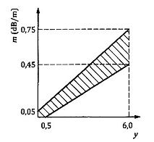
Hình 5 - Các giới hạn cho m đối với y, đám cháy TF1
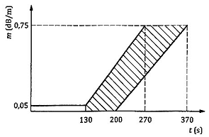
Hình 6 - Các giới hạn cho m đối với thời gian t, đám cháy TF1
7.2.8 Sự thay đổi
Có thể thay đổi số lượng các que gỗ dùng cho đám cháy thử để duy trì các giới hạn của đường cong profin.
7.2.9 Điều kiện kết thúc phép thử
Điều kiện kết thúc phép thử phải là khi:
- y_{E} = 6, hoặc
- t_{E} > 370s, hoặc
- tất cả các mẫu thử đã phát ra một tín hiệu báo cháy.
7.3 Đám cháy thử TF2, đám cháy nhiệt phân âm ỉ nhanh (gỗ)
7.3.1 Nhiên liệu
Nhiên liệu gồm có khoảng 10 que gỗ sồi khô có các kích thước khoảng 75 mm x 25 mm x 20 mm
7.3.2 Xử lý ổn định hóa
Sấy khô các que gỗ trong một lò sấy để đạt được độ ẩm xấp xỉ 5 %.
7.3.3 Chuẩn bị
Nếu cần thiết, vận chuyển các que gỗ từ lò sấy trong một túi chất lỏng kín và chỉ mở túi ngay trước khi đặt các que gỗ vào đồ gá thử.
7.3.4 Tấm đốt nóng
Tấm đốt nóng có đường kính 220 mm, bề mặt tấm có tám vành đồng tâm với khoảng cách giữa các vành là 3 mm. Mỗi rãnh phải có độ sâu 2 mm và chiều rộng 5 m, vành ngoài cùng cách mép tám 4 mm. Tấm đốt nóng phải có công suất khoảng 2 kW.
Đo nhiệt độ của tấm đốt nóng bằng cách gắn một cảm biến vào rãnh thứ năm được tính từ mép tấm đốt nóng và kẹp chặt cảm biến để có sự tiếp xúc tốt với nhiệt.
7.3.5 Sắp xếp các que gỗ
Sắp xếp các que gỗ hướng theo bán kính trên bề mặt có rãnh của tấm đốt nóng với mặt có kích thước 20 mm tiếp xúc với bề mặt của tấm đốt nóng sao cho cảm biến nhiệt độ nằm giữa các que gỗ và không bị che phủ đi như chỉ dẫn rên Hình 7.
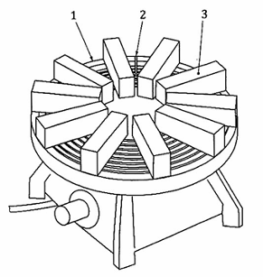
CHÚ DẪN:
1. Tấm đốt nóng co rãnh
2. Cảm biến nhiệt độ
3. Các que gỉ
Hình 7 - Sắp xếp các que gỗ trên tấm đốt nóng
7.3.6 Tốc độ nung nóng
Tấm đốt nung nóng phải được cấp điện sao cho độ tăng nhiệt độ so với nhiệt độ môi trường xung quanh đến 600 °C trong khoảng thời gian xấp xỉ 11 min và được duy trì trong khoảng thời gian thử.
7.3.7 Tiêu chí hiệu lực của phép thử
Không được xảy ra sự bốc cháy trước khi đạt tới điều kiện kết thúc phép thử. Sự phát triển của đám cháy thử phải sao cho các đường cong của m đối với y, m đối với thời gian t và đối với các đầu báo chấy có lắp các cảm biến cacbon monoxit, S đối với thời gian t nằm trong các giới hạn được chỉ ra trên các Hình 8, 9 và 10 một cách tương ứng. Đó là 1,23 < y < 2,05 và 570 s< t < 840 s tại điều kiện kết thúc phép thử m_{E} = 2 dB/m và 45 μl/I < s < 100 μl/l tại điều kiện kết thúc phép thử t = 840 s.
Đối với các đầu báo cháy sử dụng ion hóa, nếu đã đạt tới điều kiện kết thúc phép thử m_{E} = 2 dB/m trước khi tất cả các máu thử đã đáp ứng thì phép thử chỉ được xem là có hiệu lực nếu y ≥ 1,6.
Đối với các đầu báo cháy có lắp các cảm biến cacbon monoxit nếu đã đạt tới điều kiện kết thúc phép thử m_{E} = 2 dB/m trước khi tất cả các mẫu thử đã đáp ứng thì phép thử chỉ được xem là có hiệu lực nếu s > 45 μl/l.
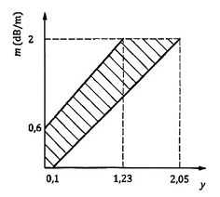
Hình 8 - Các giới hạn cho m đối với y, đám cháy TF2
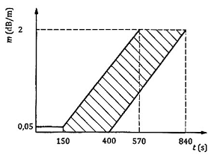
Hình 9 - Các giới hạn cho m đối với t, đám cháy TF2
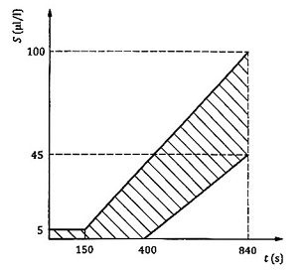
Hình 10 - Các giới hạn cho S đối với t, đám cháy TF2
7.3.8 Sự thay đổi
Có thể thay đổi số lượng các que gỗ, tốc độ tăng nhiệt độ của tấm đốt nóng và mức độ xử lý ổn định hóa đối với gỗ để đám cháy thử duy trì được trong phạm vi các giới hạn của đường cong profin.
7.3.9 Điều kiện kết thúc phép thử
Điều kiện kết thúc phép thử khi
- m_{E} = 2 dB/m;
- t_{E} > 840 s;
- đối với các đầu báo cháy có lắp các cảm biến cacbon monoxit, S > 100 μl/l; hoặc
- tất cả các mẫu thử đã phát ra một tín hiệu báo cháy.
7.4 Đám cháy thử TF2 - đám cháy nhiệt phần âm ỉ chậm (gỗ)
7.4.1 Nhiên liệu
Nhiên liệu gồm có khoảng 10 que gỗ sồi khô có các kích thước khoảng 75 mm x 25 mm x 20 mm
7.4.2 Xử lý ổn định hóa
Sấy khô các que gỗ trong một lò sấy để đạt được độ ẩm xấp xỉ 5 %.
7.4.3 Chuẩn bị
Nếu cần thiết, vận chuyển các que gỗ từ lò sấy trong một túi chất lỏng kín và chỉ mở túi ngay trước khi đặt các que gỗ vào đồ gá thử.
7.4.4. Tấm đốt nóng
Tấm đốt nóng có đường kính 220 mm, bề mặt tấm có tám vành đồng tâm với khoảng cách giữa các vành là 3 mm. mỗi rãnh phải có độ sâu 2 mm và chiều rộng 5 m, vành ngoài cùng cách mép tấm 4 mm. Tấm đốt nóng phải có công suất khoảng 2 kW.
Đo nhiệt độ của tấm đốt nóng bằng cách gắn một cảm biến vào rãnh thứ năm được tính từ mép tấm đốt nóng và kẹp chặt cảm biến để có sự tiếp xúc tốt với nhiệt.
7.4.5 Sắp xếp các que gỗ
Sắp xếp các que gỗ hướng theo bán kính trên bề mặt của tấm đốt nóng với mặt có kích thước 20 mm tiếp xúc với bề mặt của tấm đốt nóng sao cho cảm biến nhiệt độ nằm giữa các que gỗ và không bị che phủ đi như chỉ dẫn trên Hình 11.
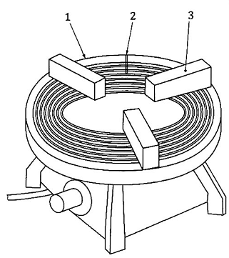
CHÚ DẪN:
1. Tấm đốt nóng có rãnh
2. Cảm biến nhiệt độ
3. Các que gỗ
Hình 11 - Sắp xếp các que gỗ trên tấm sấy nóng
7.4.6 Tốc độ nung nóng
Cấp điện tấm đốt nóng sao cho mức tăng nhiệt độ của tấm đốt nóng so với môi trường xung quanh tới 500 °C trong thời gian xấp xỉ 11 min và duy trì nhiệt độ này trong khoảng thời gian thử.
CHÚ THÍCH: Đối với đám cháy TF2, nhiệt độ mục tiêu là 600 °C.
7.4.7 Tiêu chí hiệu lực của phép thử
Không được xảy ra sự bốc cháy trước khi đạt tới điều kiện kết thúc phép thử. Sự phát triển của đám cháy thử phải sao cho các đường cong của m đối với y, m đối với thời gian t nằm trong các giới hạn được chỉ ra trên các Hình 12. Đó là 960 s < t < 1440 s tại điều kiện kết thúc phép thử m_{E} = 2 dB/m.
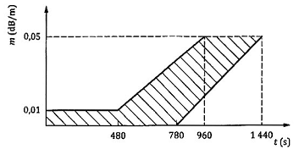
Hình 12 - Các giới hạn cho m đối với thời gian t, đám cháy TF2a
7.4.8 Sự thay đổi
Có thể thay đổi số lượng các que gỗ, tốc độ tăng nhiệt độ của tấm đốt nóng và mức độ xử lý ổn định hóa đối với gỗ để đám cháy thử duy trì được trong phạm vi các giới hạn của đường cong profin.
7.4.9 Điều kiện kết thúc phép thử
Điều kiện kết thúc phép thử khi
- m_{E} = 0,05dB/m;
- t_{E} > 960s; hoặc
- Tất cả các mẫu thử đã phát ra một tín hiệu báo cháy.
7.5 Đám cháy thử TF2b - Đám cháy nhiệt phân âm ỉ (gỗ)
7.5.1 Nhiên liệu
Nhiên liệu gồm có khoảng sáu que gỗ sồi khô có các kích thước khoảng 75 mm x 25 mm x 20 mm
7.5.2 Xử lý ổn định hóa
Sấy khô các que gỗ trong một lò sấy để đạt được độ ẩm xấp xỉ 5 %.
7.5.3 Chuẩn bị
Nếu cần thiết, vận chuyển các que gỗ từ lò sấy trong một túi chất lỏng kín và chỉ mở túi ngay trước khi đặt các que gỗ vào đồ gá thử.
7.5.4 Tấm đốt nóng
Tấm đốt nóng có đường kính 220 mm, bề mặt tấm có tám vành đồng tâm với khoảng cách giữa các vành là 3 mm. mỗi rãnh phải có độ sâu 2 mm và chiều rộng 5 mm, vành ngoài cùng cách mép tấm 4 mm. Tấm đốt nóng phải có công suất 2 kW.
Đo nhiệt độ của tấm đốt nóng bằng cách gắn một cảm biến vào rãnh thứ năm được tính từ mép tấm đốt nóng và kẹp chặt cảm biến để có sự tiếp xúc tốt với nhiệt.
7.5.5 Sắp xếp các que gỗ
Sắp xếp các que gỗ hướng theo bán kính trên bề mặt của tấm đốt nóng với mặt có kích thước 20 mm tiếp xúc với bề mặt của tầm đốt nóng sao cho cảm biến nhiệt độ nằm giữa các que gỗ và không bị che phủ đi như chỉ dẫn trên Hình 13.
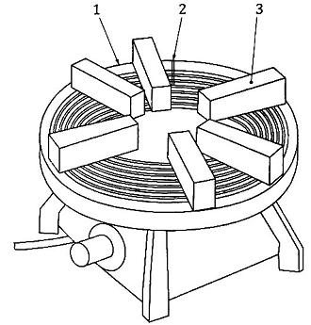
CHÚ DẪN
1 Tấm đốt nóng có rãnh
2 Cảm biến nhiệt độ
3. Các que gỗ
Hình 13 - Sắp xếp các que gỗ trên tấm đốt nóng
7.5.6 Tốc độ nung nóng
Cấp điện tấm đốt nóng sao cho mức tăng nhiệt độ của tấm đốt nóng so với môi trường xung quanh tới 500 °C trong thời gian xấp xỉ 11 min và duy trì nhiệt độ này trong khoảng thời gian thử.
CHÚ THÍCH: Đối với đám cháy TF2, nhiệt độ mục tiêu là 600 °C.
7.5.7 Tiêu chí hiệu lực của phép thử
Không được xảy ra sự bốc cháy trước khi đạt tới điều kiện kết thúc phép thử. Sự phát triển của đám cháy thử phải sao cho các đường cong của m đối với y, m đối với thời gian t nằm trong các giới hạn được chỉ ra trên các Hình 14. Đó là 1440 s < t < 2000 s tại điều kiện kết thúc phép thử m_{E} = 0,15 dB/m.
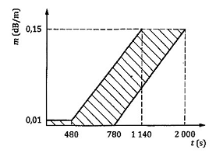
Hình 14 - Các giới hạn cho m đối với thời gian t, đám cháy TF2b
7.5.8 Sự thay đổi
Có thể thay đổi số lượng các que gỗ và tốc độ tăng nhiệt độ của tấm đốt nóng và mức độ xử lý ổn định hóa đối với gỗ để đám cháy thử duy trì được trong phạm vi các giới hạn của đường cong profin.
7.5.9 Điều kiện kết thúc phép thử
Điều kiện kết thúc phép thử khi
- m_{E} = 0,15dB/m;
- t_{E} > 1140s; hoặc
- tất cả các mẫu thử đã phát ra một tín hiệu báo cháy.
7.6 Đám cháy thử TF3 - đám cháy phát sáng (âm ỉ) nhanh của sợi bông
7.6.1 Nhiên liệu
Nhiên liệu gồm có khoảng 90 dải bông bằng sợi bông tết lại, mỗi dải có chiều dài khoảng 80 cm và khối lượng khoảng 3 g.
7.6.2 Xử lý ổn định hóa
Giặt sạch và sấy khô các dải bấc nếu chủng có lớp phủ bảo vệ. Bảo quản các dải bấc trong môi trường có độ ẩm tương đối không lớn hơn 50 % trước khi được đốt cháy.
7.6.3 Sắp xếp các dải bấc
Các dải bấc phải được kẹp chặt vào một vòng có đường kính khoảng 10 cm và được treo phía trên cách một tấm không đốt cháy được xấp xỉ 1 m như đã chỉ dẫn trên Hình 15.
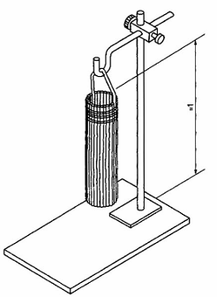
Hình 15 - Sắp xếp các dải bác bằng sợi bông
7.6.4 Đốt cháy
Đốt cháy đầu mút bên dưới của môi dải bấc sao cho các dải bấc liên tục phát sáng. Bất cứ sự bốc cháy nào cũng phải được dập tắt ngay. Thời gian thử phải bắt đầu khi tất cả các dải bấc đều phát sáng.
7.6.5 Phương pháp đốt cháy
Đốt cháy bằng diêm hoặc đèn xì.
7.6.6 Tiêu chí hiệu lực của phép thử
Sự phát triển của đám cháy phải sao cho các đường cong của m đối với y, m đối với thời gian t và đối với các đầu báo cháy có lắp các cảm biến cacbon monoxit, s đối với thời gian t nằm trong các phạm vi các giới hạn được chỉ ra trên các Hình tương ứng 16, 17 và 18. Đó là 3,2 < y < 5,33 và 280s<t<750s tại các điều kiện kết thúc phép thử m_{E} = 2dB/m hoặc S = 150 μl/l.
Đối với các đầu báo cháy có lắp các cảm biến cacbon monoxit thì phép thử chỉ được xem là có hiệu lực nếu S > 150µl/l.
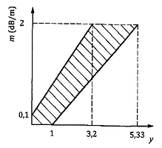
Hình 16 - Các giới hạn cho m đối với y, đám cháy TF3
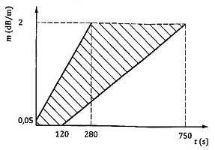
Hình 17 - Các giới hạn cho m đối với thời gian t, đám cháy TF3
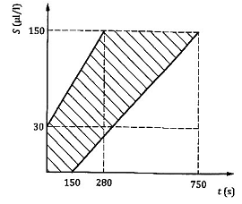
Hình 18 - Các giới hạn cho S đối với thời gian t, đám cháy TF3
7.6.7 Sự thay đổi
Có thể thay đổi số lượng và khối lượng của mỗi dải bấc để cho các đường cong đi lên (tăng dần) nằm trong phạm vi các giới hạn của đường cong profin
7.6.8 Điều kiện kết thúc phép thử
Điều kiện kết thúc phép thử phải là khi
- m_{E} = 2 dB/m;
- t_{E} > 750 s;
- Đối với các đầu báo cháy có lắp các cảm biến cacbon monoxit, S > 150μl/l, hoặc
- Tất cả các mẫu thử đã phát ra một tín hiệu báo cháy, chọn điều kiện nào xảy ra sớm hơn.
7.7 Đám cháy thử TF3a- đám cháy phát sáng (âm ỉ) chậm của sợi bông
7.7.1 Nhiên liệu
Nhiên liệu gồm có khoảng 30 dải bông bằng sợi bông tết lại, mỗi dải có chiều dài khoảng 80 cm và khối lượng xấp xỉ 3 g.
7.7.2 Xử lý ổn định hóa
Giặt sạch và sấy khô các dải bấc nếu chúng có lớp phủ bảo vệ. Bảo quản các dải bấc trong môi trường có độ ẩm tương đối không lớn hơn 50 % trước khi được đốt cháy.
7.7.3 Sắp xếp các dải bấc
Các dải bấc phải được kẹp chặt vào một vòng có đường kính khoảng 10 cm và được treo phía trên cách một tấm không đốt cháy được xấp xỉ 1 m. Định vị các dải bấc liền kề nhau và để hở hoàn toàn một phần của cung trong, khi sử dụng một tấm uốn cong bằng vật liệu không đốt cháy được để đạt được một “ống khói” như đã chỉ dẫn trên Hình 19.
Kích thước tính bằng met
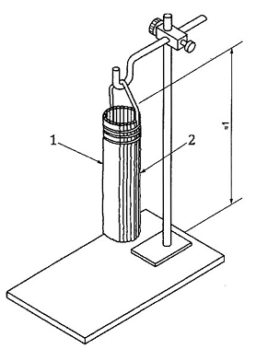
Hình 19 - Sắp xếp các dải bấc bằng sợi bông
7.7.4 Đốt cháy
Đốt cháy đầu mút bên dưới của môi dải bấc sao cho các dải bấc liên tục phát sáng. Bất cứ sự bốc cháy nào cũng phải được dập tắt ngay. Thời gian thử phải bắt đầu khi tất cả các dải bấc đều phát sáng.
7.7.5 Phương pháp đốt cháy
Đốt cháy bằng diêm hoặc đèn xì.
7.7.6 Tiêu chí hiệu lực của phép thử
Không được xảy ra sự bốc cháy trước khi đạt tới điều kiện kết thúc phép thử. Sự phát triển của đám cháy phải sao cho các đường cong của m đối với thời gian t nằm trong các giới hạn đã chỉ ra trên Hình 20. Đó là 660 s < t < 1200 s tại các điều kiện kết thúc phép thử m_{E} = 0,05 dB/m.
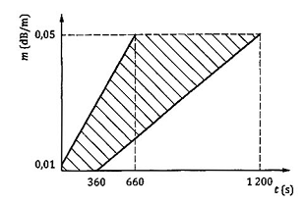
Hình 20 - Các giới hạn cho m đối với thời gian t, đám cháy TF3a
7.7.7 Sự thay đổi
Có thể thay đổi số lượng và khối lượng của mỗi dải bấc để cho các đường cong đi lên (tăng dần) nằm trong phạm vi các giới hạn của đường cong profin.
7.7.8 Điều kiện kết thúc phép thử
Điều kiện kết thúc phép thử phải là khi
- m_{E} = 0,05 dB/m;
- t_{E} > 660s;
- tất cả các mẫu thử đã phát ra một tín hiệu báo cháy, chọn điều kiện nào xảy ra sớm hơn.
7.8 Đám cháy thử TF3b- đám cháy phát sáng (âm ỉ) chậm của sợi bông
7.8.1 Nhiên liệu
Nhiên liệu gồm có khoảng 40 dải bông bằng sợi bông tết lại, mỗi dải có chiều dài khoảng 80 cm và khối lượng xấp xỉ 3 g.
7.8.2 Xử lý ổn định hóa
Giặt sạch và sấy khô các dải bấc nếu chúng có lớp phủ bảo vệ. Bảo quản các dải bấc trong môi trường có độ ẩm tương đối không lớn hơn 50 % trước khi được đốt cháy.
7.8.3 Sắp xếp các dải bấc
Các dải bấc phải được kẹp chặt vào một vòng có đường kính khoảng 10 cm và được treo phía trên cách một tấm không đốt cháy được xấp xỉ 1 m như đã chỉ ra trên Hình 21.
Kích thước tính bằng met
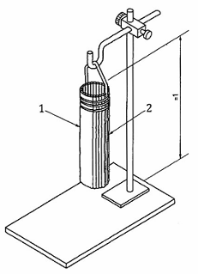
CHÚ THÍCH:
1. Tấm uốn cong bằng vật liệu không cháy được
2. Các dải bằng sợi bông
Hình 21 - Sắp xếp các dải bấc bằng sợi bông
7.8.4 Đốt cháy
Đốt cháy đầu mút bên dưới của môi dải bấc sao cho các dải bấc liên tục phát sáng. Bất cứ sự bốc cháy nào cũng phải được dập tắt ngay. Thời gian thử phải bắt đầu khi tất cả các dải bấc đều phát sáng.
7.8.5 Phương pháp đốt cháy
Đốt cháy bằng diêm hoặc đèn xì.
7.8.6 Tiêu chí hiệu lực của phép thử
Không được xảy ra sự bốc cháy trước khi đạt tới điều kiện kết thúc phép thử. Sự phát triển của đám cháy phải sao cho các đường cong của m đối với thời gian t nằm trong các giới hạn đã chỉ ra trên Hình 22. Đó lá 660 s < t < 1200 s tại các điều kiện kết thúc phép thử m_{E} = 0,15 dB/m.
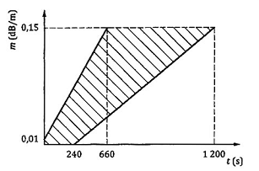
Hình 22 - Các giới hạn cho m đối với thời gian t, đám cháy TF3b
7.8.7 Sự thay đổi
Có thể thay đổi số lượng và khối lượng của mỗi dải bấc để cho các đường cong đi lên (tăng dần) nằm trong phạm vi các giới hạn của đường cong profin.
7.8.8 Điều kiện kết thúc phép thử
Điều kiện kết thúc phép thử phải là khi
- m_{E} = 0,15dB/m;
- t_{E} > 660 s, hoặc
- tất cả các mẫu thử đã phát ra một tín hiệu báo cháy, chọn điều kiện nào xảy ra sớm hơn.
7.9 Đám cháy thử TF4 - đám cháy hở của chất dẻo
7.9.1 Nhiên liệu
Nhiên liệu là ba tấm bọt polyurethane mềm, không có các chất phụ gia kìm hãm cháy, có khối lượng riêng khoản 20 kg/m³ và có các kích thước xấp xỉ 50 cm x 50 cm x 2 cm. Tuy nhiên số lượng chính xác của nhiên liệu có thể được điều chỉnh để thu được các phép thử có hiệu lực.
7.9.2 Xử lý ổn định hóa
Giữ các tấm bọt polyurethan ở độ ẩm không vượt quá 50 % trong thời gian tối thiểu là 48 h trước khi thử.
7.9.3 Sắp xếp các tấm nhiên liệu
Các tấm nhiên liệu được đặt chồng lên nhau trên một đế được làm bằng lá nhôm có các cạnh được gấp lên để tạo thanh một chi tiết dạng khay.
7.9.4 Đốt cháy
Đốt cháy tấm nhiên liệu tại một góc của tấm nhiên liệu ở dưới cùng. Có thể điều chỉnh vị trí đốt cháy chính xác để thu được phép thử có hiệu lực. Có thể sử dụng một lượng nhỏ vật liệu đốt cháy sạch (ví dụ 5 cm³ cồn metyl hóa) để hỗ trợ cho đốt cháy.
7.9.5 Phương pháp đốt cháy
Đốt cháy bằng diêm hoặc tia lửa.
7.9.6 Tiêu chí hiệu lực của phép thử
Sự phát triển của đám cháy phải sao cho các đường cong của m đối với y, m đối với thời gian t và đối với các đầu báo cháy có lắp các cảm biến cacbon monoxit, S đối với thời gian t nằm trong phạm vi các giới hạn được chỉ ra trên các Hình 23, 24 và 25 tương ứng. Đó là 1,27 < m <1,73 và 140 s < t < 180 s tại điều kiện phép thử y_{E} = 6 hoặc S = 20 μl/l.
Đối với các đầu báo cháy sử dụng ánh sáng tán xạ hoặc ánh sáng truyền thẳng nếu đã đạt tới điều kiện kết thúc phép thử, y_{E} = 6 trước khi tất cả các mẫu thử như đã đáp ứng thì phép thử chỉ được xem là có hiệu lực nếu m ≥ 1,5 dB/m.
Đối với các đầu báo cháy sử dụng cảm biến cacbon monoxit nếu đã đạt tới điều kiện kết thúc phép thử, y_{E} = 6 trước khi tất cả các mẫu thử như đã đáp ứng thì phép thử chỉ được xem là có hiệu lực nếu S > 20 μl/1.
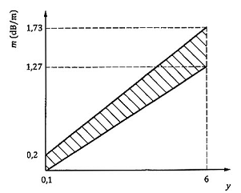
Hình 23 - Các giới hạn cho m đối với y, đám cháy TF4
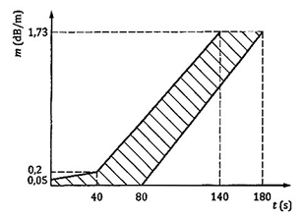
Hình 24 - Các giới hạn cho m đối với thời gian t, đám cháy TF4
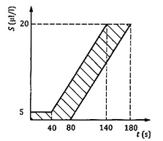
Hình 25 - Các giới hạn cho S đối với thời gian t, đám cháy TF4
7.9.7 Điều kiện kết thúc của phép thử
Điều kiện kết thúc của phép thử khí
- Y_{E} = 6;
- t_{E} > 180 s;
- đối với các đầu báo cháy có lắp các cảm biến cacbon monoxit, S>20μl/l, hoặc
- tất cả các mẫu thử đã phát ra một tín hiệu báo cháy, chọn điều kiện xảy ra sớm hơn.
7.9.8 Điều kiện kết thúc phép thử được mở rộng
Có thể để cho đám cháy thử TF4 tiếp tục cháy với sự phát triển của đám cháy sao cho các đường cong của m đối với y và m đối với thời gian t nằm trong phạm vi giới hạn đã chỉ ra trên các Hình 26 và 27 tương ứng. Đó là 1,38 < m <1,86 và 150 s < t < 193 s tại điều kiện kết thúc phép thử y_{E}= 6,5.
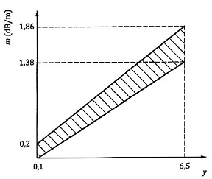
Hình 26 - Các giới hạn cho m đối với y, đám cháy TF4 (mở rộng)
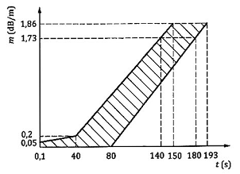
Hình 27 - Các giới hạn cho m đối với thời gian t, đám cháy TF4 (mở rộng)
Điều kiện kết thúc đám cháy được mở rộng là khi:
- Y_{E} = 6,5;
- t_{E} > 193 s; hoặc
- tất cả các mẫu thử đã phát ra một tín hiệu báo cháy, chọn điều kiện xảy ra sớm hơn.
7.10 Đám cháy thử TF5 - đám cháy chất lỏng (n-heptan)
7.10.1 Nhiên liệu
Nhiên liệu thườn là khoảng 650 g hỗn hợp n-heptan (độ tinh khiết ≥ 99%) với khoảng 3 % toluen (độ tinh khiết ≥ 99%) theo thể tích. Có thể thay đổi số lượng chính xác của nhiên liệu để thu được các phép thử có hiệu lực.
7.10.2 Bố trí thí nghiệm thử
Đốt cháy hỗn hợp heptan-toluen trong một khay vuông bằng thép có chiều dày 2 mm với các kích thước xấp xỉ (330 x 330 x 50) mm.
7.10.3 Đốt cháy
đốt cháy bằng ngọn lửa hoặc tia lửa.
7.10.4 Tiêu chí hiệu lực của phép thử
Sự phát triển của đám cháy phải sao cho các đường cong của m đối với y, m đối với thời gian t và đối với các đầu báo cháy có lắp các cảm biến cacbon monoxit, S đối với thời gian t nằm trong phạm vi giới hạn đã chỉ ra trên các hình tương ứng 28, 29 và 30. Đó là 0,92 < m < 1,24 và 120 s < t < 240 s tại điều kiện kết thúc phép thử y_{E} = 6 hoặc S = 16μl/l.
Đối với các đầu báo cháy có lắp các cảm biến cacbon monoxit, nếu đã đạt tới điều kiện kết thúc của phép thử, y_{E} = 6 trước khi tất cả các mẫu thử đã đáp ứng thì phép thử chỉ có hiệu lực nếu S > 16μl/l.
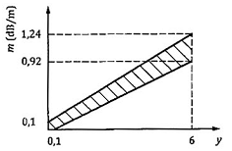
Hình 28 - Các giới hạn cho m đối với y, đám cháy TF5
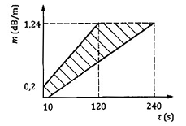
Hình 29 - Các giới hạn cho m đối với thời gian t, đám cháy TF5
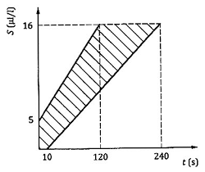
Hình 30 - Các giới hạn cho S đối với thời gian t, đám cháy TF5
7.10.5 Điều kiện kết thúc phép thử
Điều kiện kết thúc phép thử khi
- y_{E} = 6;
- t_{E} > 240s;
- Đối với các đầu báo cháy có lắp các cảm biến cacbon monoxit, S > 16 μl/l, hoặc
- Tất cả các mẫu thử đã phát ra một tín hiệu báo cháy, chọn điều kiện xảy ra sớm hơn.
7.10.6 Điều kiện kết thúc phép thử được mở rộng
Có thể để cho đám cháy thử TF5 tiếp tục cháy với sự phát triển của đám cháy sao cho các đường cong của m đối với y và m đối với thời gian t nằm trong phạm vi giới hạn đã chỉ ra trên các Hình 31 và 32 tương ứng . Đó là 1,15 < m < 1,55 và 150 s < t < 300 s tại điều kiện kết thúc phép thử y_{E}= 7,5.
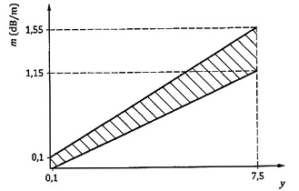
Hình 31 - Các giới hạn cho m đối với y, đám cháy TF5 (mở rộng)
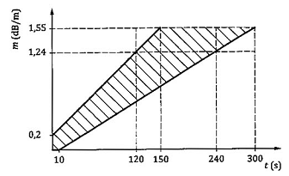
Hình 32 - Các giới hạn cho m đối với thời gian t, đám cháy TF5 (mở rộng)
Điều kiện kết thúc đám cháy được mở rộng là khi:
- y_{E} = 7,5;
- t_{E} > 300 s; hoặc
- Tất cả các mẫu thử đã phát ra một tín hiệu báo cháy, chọn điều kiện xảy ra sớm hơn.
7.11 Đám cháy thử TF5a - đám cháy chất lỏng (n-heptan) nhỏ
7.11.1 Nhiên liệu
Nhiên liệu thườn là khoảng 130 g hỗn hợp n-heptan (độ tinh khiết ≥ 90 %) với khoảng 3 % toluen (độ tinh khiết ≥ 99 %) theo thể tích. Có thể thay đổi số lượng chính xác của nhiên liệu để thu được các phép thử có hiệu lực.
7.11.2 Bố trí thí nghiệm thử
Đốt cháy hỗn hợp heptan-toluen trong một khay vuông bằng thép có chiều dày 2 mm với các kích thước xấp xỉ (100 x 100 x 100) mm. Đặt khay trên một tấm đế bằng kim loại tấm có chiều dày 2 mm với các kích thước xấp xỉ 330 m x 330 mm như đã chỉ ra trên Hình 33.
CHÚ THÍCH: Tấm đế có thể là khay được sử dụng trong đám cháy TF5 và khay này có tác dụng như một bộ phận tiêu nhiệt để tránh đun sôi số lượng nhỏ nhiên liệu được sử dụng trong các đám cháy nhỏ.
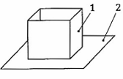
CHÚ DẪN:
1. Khay
2. Tấm đế
Hình 33 - Bố trí khay chứa nhiên liệu và tấm đế
7.11.3 Đốt cháy
Đốt cháy bằng ngọn lửa hoặc tia lửa.
7.11.4 Tiêu chí hiệu lực của phép thử
Sự phát triển của đám cháy phải sao cho các đường cong của m đối với thời gian t nằm trong phạm vi giới hạn đã chỉ ra trên Hình 34. Đó là điều kiện kết thúc phép thử m = 0,1 dB/m xảy ra giữa 540 s và 960 s sau khi m > 0,01 dB/m.
CHÚ THÍCH: Thời gian yêu cầu để m vượt quá 0,01 dB/m là thời gian không xác định được cho có đám cháy này, mặc dù có thể lấy xấp xỉ 240 s.
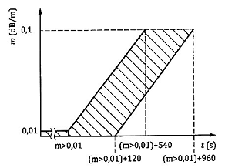
Hình 34 - Các giới hạn cho m đối với thời gian t, đám cháy TF5a
7.11.5 Điều kiện kết thúc phép thử
Điều kiện kết thúc phép thử khi
- m = 0,1 dB/m;
- t_{E} > 1200 s; hoặc
- kết quả mẫu thử đã phát ra một tín hiệu báo cháy, chọn điều kiện xảy ra sớm hơn.
7.12 Đám cháy thử TF5b - Đám cháy chất lỏng (heptan) trung bình
7.12.1 Nhiên liệu
Nhiên liệu thườn là khoảng 200 g hỗn hợp n-heptan (độ tinh khiết ≥ 99%) với khoảng 3 % toluen (độ tinh khiết ≥ 99 %) theo thể tích. Có thể thay đổi số lượng chính xác của nhiên liệu để thu được các phép thử có hiệu lực.
7.12.2 Bố trí thí nghiệm thử
Đốt cháy hỗn hợp heptan-toluen trong một khay vuông bằng thép có chiều dày 2 mm với các kích thước xấp xỉ (175 x 175 x 100) mm. Đặt khay trên một tấm đế bằng kim loại tấm đế bằng kim loại có chiều dày 2 mm với các kích thước xấp xỉ 330 m x 330 mm như đã chỉ ra trên Hình 35.
CHÚ THÍCH: Tấm đế có thể là khay được sử dụng trong đám cháy TF5 và khay này có tác dụng như một bộ phận tiêu nhiệt để tránh đun sôi số lượng nhỏ nhiên liệu được sử dụng trong các đám cháy nhỏ.
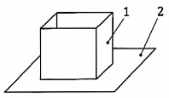
CHÚ DẪN:
1 Khay
2 Tấm đế
Hình 35 - Bố trí khay chứa nhiên liệu và tấm đế
7.12.3 Đốt cháy
đốt cháy bằng ngọn lửa hoặc tia lửa.
7.12.4 Tiêu chí hiệu lực của phép thử
Sự phát triển của đám cháy phải sao cho các đường cong của m đối với thời gian t nằm trong phạm vi giới hạn đã chỉ ra trên Hình 36. Đó là điều kiện kết thúc phép thử m = 0,1 dB/m xảy ra giữa 540 s và 960 s sau khi m > 0,01 dB/m.
CHÚ THÍCH: Thời gian yêu cầu để m vượt quá 0,01 dB/m là thời gian không xác định được cho có đám cháy này, mặc dù có thể lấy xấp xỉ 240 s.
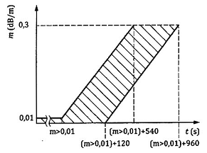
Hình 36 - Các giới hạn cho m đối với thời gian t, đám cháy TF5b
7.12.5 Điều kiện kết thúc phép thử
Điều kiện kết thúc phép thử phải là khi
- m_{E} = 0,3dB/m
- t_{E} > 1200 s; hoặc
- Tất cả các mẫu thử đã phát ra một tín hiệu báo cháy, chọn điều kiện xảy ra sớm hơn.
7.13 Đám cháy thử TF6 - đám cháy chất lỏng (cồn metyl hóa)
7.13.1 Nhiên liệu
Nhiên liệu thường là cồn metyl hóa có chứa ít nhất là 90 % ethanol C₂H₅OH đã được bổ sung 10 % chất làm biến tính tinh khiết (methanol).
7.13.2 Bố trí nhiên liệu thử
Đốt cháy còn metyl hóa trong một đồ chứa được làm bằng thép tấm có chiều dày 2 mm, bề mặt đế có diện tích 1900 cm², các kích thước xấp xỉ 43,5 cm x 43,5cm x chiều cao 5 cm.
7.13.3 Thể tích nguyên liệu
Sử dụng khoảng 1,5 L cồn metyl hóa.
7.13.4 Đốt cháy
Đốt cháy bằng ngọn lửa hoặc tia lửa.
7.13.5 Tiêu chí hiệu lực của phép thử
Sự phát triển của đám cháy phải sao cho đường cong của nhiệt độ T đối với thời gian, t nằm trong phạm vi các vùng có các đường gạch chéo đã chỉ ra trên Hình 37. Đó là, tại điều kiện kết thúc phép thử 80 °C < ΔT < 100 °C và t < 450 s.
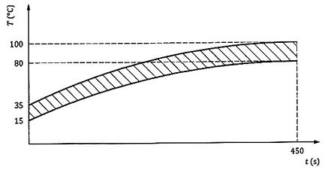
Hình 37 - Các giới hạn cho T đối với thời gian t, đám cháy TF6
7.13.6 Điều kiện kết thúc phép thử
Điều kiện kết thúc phép thử phải là, khi
- ΔT = 60 °C;
- t_{E} > 450 s; hoặc
- Tất cả các mẫu thử đã phát ra một tín hiệu báo cháy, chọn điều kiện xảy ra sớm hơn.
7.14 Đám cháy thử TF7 - đám cháy âm ỉ, chậm (nhiệt phân của gỗ)
7.14.1 Nhiên liệu
Nhiên liệu gồm cứ khoảng 10 que gỗ sồi khô, mỗi que có các kích thước 75 mm x 25 mm x 20 mm.
7.14.2 Xử lý ổn định hóa
Sấy khô các que gỗ trong một lò sấy để đạt được độ ẩm nhỏ hơn 3 %.
7.14.3 Chuẩn bị
Nếu cần thiết, vận chuyển các que gỗ từ lò sấy trong một túi chất dẻo kín và chỉ mở túi ngay trước khi đặt các que gỗ vào đồ gá thử.
7.14.4 Tấm đốt nóng
Tấm đốt nóng phải có đường kính 220 mm, bề mặt tấm có 8 rãnh đồng tâm với khoảng cách giữa các rãnh là 3 mm. mỗi rãnh phải có chiều sâu 2 mm và chiều rộng 5 mm, rãnh ngoài cùng cách mép tấm 4 mm. Tấm đốt nóng phải có công suất 2 kW.
Đo nhiệt độ của tấm đốt nóng bằng cách gắn một cảm biến vào rãnh thứ 5 tính từ mép tấm đốt nóng và kẹp chặt cảm biến để có sự tiếp xúc tốt với nhiệt.
7.14.5 Sắp xếp các que gỗ
Sắp xếp các que gỗ hướng theo bán kính trên bề mặt của tấm đốt nóng với mặt có kích thước 20 mm tiếp xúc với bề mặt của tấm đốt nóng sao cho cảm biến nhiệt độ nằm giữa các que gỗ và không bị che phủ đi như đã chỉ dẫn trên Hình 7.
Chiều cao trần của phòng thử thí nghiệm phải là 3 m.
7.14.6 Tốc độ nung nóng
Cấp điện cho tấm đốt nóng để mức tăng nhiệt độ của tấm phù hợp với Hình 38.
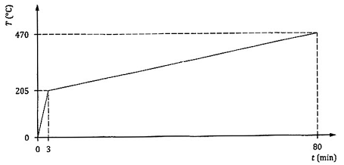
Hình 38 - Nhiệt độ đối với thời gian của tấm đốt nóng cho đám cháy âm ỉ chậm (nhiệt phân) của gỗ
7.14.7 Tiêu chí hiệu lực của phép thử
Không được xảy ra sự bốc cháy trước khi đạt tới điều kiện kết thúc phép thử. Sự phát triển của đám cháy phải sao cho các đường cong của m đối với y và m đối với thời gian t, nằm trong các vùng có các đường gạch chéo được chỉ ra trên các Hình 39 và 40 tương ứng. Đó là, 1,35 < y < 2,00 và 50 min < t < 75 min tại điều kiện kết thúc phép thử m_{E} = 1,15 dB/m.
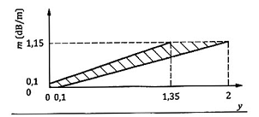
Hình 39 - Các giới hạn cho m đối với y, đám cháy TF7
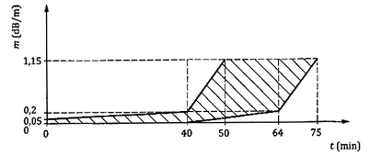
Hình 40 - Các giới hạn cho m đối với thời gian t, đám cháy TF7
7.14.8 Sự thay đổi
Có thể thay đổi số lượng các que gỗ và tốc độ tăng nhiệt độ của tấm đốt nóng và mức độ xử lý ổn định hóa đối với gỗ để cho đám cháy duy trì được trong phạm vi các giới hạn của đường cong profin.
7.14.9 Điều kiện kết thúc phép thử
Điều kiện kết thúc phép thử phải là, khi
- m_{E} = 1,15dB/m;
- t_{E} > 75 min; hoặc
- Tất cả các mẫu thử đã phát ra một tín hiệu báo cháy.
7.15 Đám cháy thử TF8 - Đám cháy chất lỏng (decalin) có nhiệt độ thấp, khói đen
7.15.1 Nhiên liệu
Nhiên liệu là decalin (decahydronaphtalin tổng hợp, một hỗn hợp của đồng phân cis - trans; C₁₀H₁₈; M = 138,25g/mol; 1l = 0,88kg).
7.15.2 Bố trí nhiên liệu
Đốt cháy decalin trong một khay vuông bằng thép có các kích thước xấp xỉ 12 cm x 12 cm và chiều sâu 2cm.
7.15.3 Thể tích nhiên liệu
Sử dụng khoảng 170 ml decalin.
7.15.4 Đốt cháy
Đốt cháy bằng ngọn lửa hoặc tia lửa. Có thể sử dụng một số lượng nhỏ nhiên liệu đốt cháy sạch (5 g ethanol C₂H₅OH) để hỗ trợ cho đốt cháy.
7.15.5 Tiêu chí hiệu lực của phép thử
Sự phát triển của đám cháy phải sao cho các đường cong của m đối với y, m đối với thời gian t và đối với các đầu báo cháy có lắp các cảm biến cacbon monoxit, S đối với thời gian t nằm trong phạm vi các giới hạn đã chỉ ra trên các Hình 41, 42 và 43 tương ứng. Đó là 4,5 < y < 9,0 và 550 s < t < 1000 s tại điều kiện kết thúc phép thử m_{E} = 1,7 dB/m và 4 μl/l < S < 8 μl/I tại điều kiện kết thúc phép thử t = 450s. Đối với các đầu báo cháy có lắp các cảm biến cacbon monoxit, nếu đã đạt tới điều kiện kết thúc phép thử, m_{E} = 1,7 dB/m trước khi tất cả các mẫu thử đã đáp ứng, thì phép thử chỉ được xem là có hiệu lực nếu S > 4 μl/l.
Trong quá trình thử, giá trị lớn nhất của độ tăng nhiệt độ tới khi kết thúc phép thử ΔT không được vượt quá 10 K.
Điều kiện thử có thể thay đổi để có profin quy định của đám cháy thử nếu profin này đã không được tạo ra. Ví dụ, chiều cao của phòng thử hoặc vị trí của đám cháy có thể thay đổi để bảo đảm cho khói đạt tới trần và khay có thể được giữ ở trạng thái nguội (ví dụ, bằng cách sử dụng thép loại nặng hơn hoặc đặt khay ở trong một bể nước làm mát ở bên ngoài) để bảo đảm cho ΔT không tăng quá 10 K.
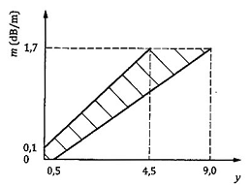
Hình 41 - Các giới hạn cho m đối với y - Đám cháy TF8
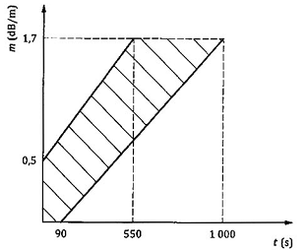
Hình 42 - Các giới hạn cho m đối với thời gian t - Đám cháy TF8
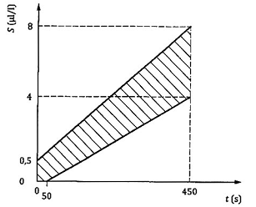
Hình 43 - Các giới hạn cho S đối với thời gian t - Đám cháy TF8
7.15.6 Điều kiện kết thúc phép thử
Điều kiện kết thúc phép thử phải là, khi
- m_{E} = 1,7dB/m;
- t > 1000s;
- Đối với các đầu báo cháy có lắp các cảm biến cacbon monoxit, S > 8 μl/l; hoặc
- Tất cả các mẫu thử đã phát ra một tín hiệu báo cháy, chọn điều kiện đã xảy ra sớm hơn.
7.16 Đám cháy thử TF9 - Đám cháy âm ỉ bùng phát sâu của sợi bông
7.16.1 Nhiên liệu
Nhiên liệu là một khăn lau trắng chưa sử dụng được chế tạo từ sợi bông 100% có các kích thước 50 cm x 100 cm và mật độ 540 g/m².
7.16.2 Xử lý ổn định hóa
Sấy khô khăn lau trong một lò sấy ở nhiệt độ 40°C trong khoảng thời gian tối thiểu là 12h.
7.16.3 Sắp đặt nhiên liệu
Gấp khăn lau ba lần để có một hình chữ nhật 30 cm x 25 cm, lần gấp đầu tên được thực hiện theo kích thước chiều dọc. Đặt khăn lau trên một đế được làm bằng lá nhôm với các cạnh được gấp lên để tạo thành chi tiết dạng khay.
Tạo hình khoảng 2 m dây điện trở, có điện trở riêng xấp xỉ 4 Ω/m như đã chỉ ra trên Hình 44.
CHÚ THÍCH: Dây crom - niken là dây điện trở thích hợp cho phép thử này.
Đặt toàn bộ đoạn dây điện trở 2 m trên khăn lau và gấp khăn lau như đã chỉ ra trên Hình 44 để đạt được ngọn lửa bùng phát sâu đã dự định.
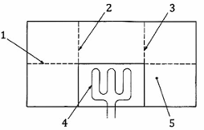
CHÚ DẪN:
1 Nếp gấp thứ nhất
2 Nếp gấp thứ hai
3 Nếp gấp thứ ba
4 Dây điện trở
5 Khăn lau 1000mm x 500mm
Hình 44 - Sắp đặt khăn lau sợi bông và nguồn đốt cháy
7.16.4 Đốt cháy
Đấu nối dây điện trở với nguồn cấp điện 20 V/ 5 A. Bắt đầu phép thử tương ứng với thời điểm đóng mạch cấp điện.
Cấp điện cho nguồn đốt cháy trong suốt quá trình thử.
CHÚ THÍCH: Có thể điều chỉnh điện áp vào để thay đổi tốc độ nung nóng nhằm đạt tới các đường cong profin yêu cầu như đã chỉ ra trên Hình 41 và 42:
7.16.5 Tiêu chí hiệu lực của phép thử
Sự phát triển của đám cháy phải sao cho các đường cong của S đối với m và S đối với thời gian t, nằm trong các vùng có các đường gạch chéo như đã chỉ ra trên các Hình 45 và 46 tương ứng. Đó là 0,15 < m <0,3 và 20 min < t < 30 min lại điều kiện kết thúc phép thử S_{E} = 100 μl/l.
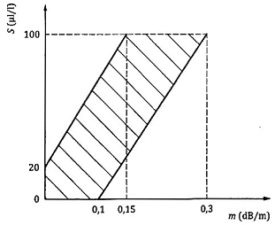
Hình 45 - Các giới hạn cho S đối với m - Đám cháy TF9
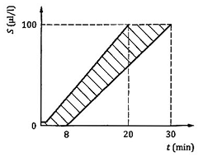
Hình 46 - Các giới hạn cho S đối với thời gian t - Đám cháy TF9
7.16.6 Điều kiện kết thúc phép thử
Điều kiện kết thúc phép thử phải là, khi
- S_{E} = 100 μl/l;
- t_{E} > 30min; hoặc
- Tất cả các mẫu thử đã phát ra một tín hiệu báo cháy, chọn điều kiện đã xảy ra sớm hơn.

PHỤ LỤC A
(Quy định)
Giá trị m cho các chiều dài chùm tia sáng khác nhau
Chỉ số hấp thụ được ký hiệu là m và được biểu thị bằng đêxiben trên met (dB/m). Chỉ số hấp thụ m được cho theo công thức (A.1)
$m=\frac{\text{10}}{d}\text{log}\left(\frac{P_{0}}{P}\right)$ (A.1)
Trong đó:
d | là khoảng cách, tính bằng mét, di chuyển của ánh sáng trong son khí hoặc khói thử từ nguồn ánh sáng tới máy thu ánh sáng;
P₀ | là công suất phát xạ thu được khi không có son khí hoặc khói thử;
P | là công suất phát xạ thu được khi với son khí hoặc khói thử.
Bảng A.1
Giá trị m  dB/m | Chiều dài chùm tia sáng d = 0,38m |  | Chiều dài chùm tia sáng d = 0,5m
Giá trị m  dB/m | Mức độ truyền  % | Mức độ tối đi  % | Mức độ truyền  % | Mức độ tối đi  %
0,00 | 100,00 | 0,0 | 100,00 | 0,0
0,05 | 99,6 | 0,4 | 99,4 | 0,6
0,10 | 99,1 | 0,9 | 98,9 | 1,1
0,15 | 98,7 | 1,3 | 98,3 | 1,7
0,20 | 98,3 | 1,7 | 97,7 | 2,3
0,25 | 97,8 | 2,2 | 97,2 | 2,8
0,30 | 97,4 | 2,6 | 96,6 | 3,4
0,35 | 97,0 | 3,0 | 96,1 | 3,9
0,40 | 96,6 | 3,4 | 95,5 | 4,5
0,45 | 96,1 | 3,9 | 95,0 | 5,0
0,50 | 95,7 | 4,3 | 94,4 | 5,6
0,60 | 94,9 | 5,1 | 93,3 | 6,7
0,70 | 94,1 | 5,9 | 92,3 | 7,7
0,80 | 93,2 | 6,8 | 91,2 | 8,8
0,90 | 92,4 | 7,6 | 90,2 | 9,8
1,00 | 91,6 | 8,4 | 89,1 | 10,9
1,10 | 90,8 | 9,2 | 88,1 | 11,9
1,15 | 90,4 | 9,6 | 87,6 | 12,4
1,20 | 90,0 | 10,0 | 87,1 | 12,9
1,30 | 89,2 | 10,8 | 86,1 | 13,9
1,40 | 88,5 | 11,5 | 85,1 | 14,9
1,50 | 87,7 | 12,3 | 84,1 | 15,9
1,60 | 86,9 | 13,1 | 83,2 | 16,6
1,70 | 86,2 | 13,8 | 82,2 | 17,8
1,80 | 85,4 | 14,6 | 81,3 | 18,7
1,90 | 84,7 | 15,3 | 80,4 | 19,6
2,00 | 83,9 | 16,1 | 79,4 | 20,6
2,10 | 83,2 | 16,8 | 78,5 | 21,5
2,20 | 82,5 | 17,5 | 77,6 | 22,4
2,30 | 81,8 | 18,9 | 76,7 | 23,3
2,40 | 81,1 | 18,9 | 75,9 | 24,1
2,50 | 80,4 | 19,6 | 75,0 | 25,0
2,60 | 79,7 | 20,3 | 74,1 | 25,9
2,70 | 79,0 | 21,0 | 73,3 | 26,7
2,80 | 78,3 | 21,7 | 72,4 | 27,6
2,90 | 77,6 | 22,4 | 71,6 | 28,4
3,00 | 76,9 | 23,1 | 70,8 | 29,2
3,10 | 76,2 | 23,8 | 70,0 | 30,0
3,20 | 75,6 | 24,4 | 69,2 | 30,8
3,30 | 74,9 | 25,1 | 68,4 | 31,6
3,40 | 74,3 | 25,7 | 67,6 | 32,4
3,50 | 73,6 | 26,4 | 66,8 | 33,2
3,60 | 73,0 | 27,0 | 66,1 | 33,9
3,70 | 72,3 | 27,7 | 65,3 | 34,7
3,80 | 71,7 | 28,3 | 64,6 | 35,4
3,90 | 71,1 | 28,9 | 63,8 | 36,2
4,00 | 70,5 | 29,5 | 63,1 | 36,9
4,10 | 69,9 | 30,1 | 62,4 | 37,6
4,20 | 69,2 | 30,8 | 61,7 | 38,3
4,30 | 68,6 | 31,4 | 61,0 | 39,0
4,40 | 68,0 | 32,0 | 60,3 | 39,7
4,50 | 67,5 | 32,5 | 59,6 | 40,4
4,60 | 66,9 | 33,1 | 58,9 | 41,1
4,70 | 66,3 | 33,7 | 58,2 | 41,8
4,80 | 65,7 | 34,3 | 57,5 | 42,5
4,90 | 65,1 | 34,9 | 56,9 | 43,1
5,00 | 65,6 | 35,4 | 56,2 | 43,8
Bảng A.1 - (tiếp theo)
Giá trị m  dB/m | Chiều dài chùm tia sáng d = 0,38m |  | Chiều dài chùm tia sáng d = 0,5m
Giá trị m  dB/m | Mức độ truyền  % | Mức độ tối đi  % | Mức độ truyền  % | Mức độ tối đi  %
0,00 | 100,0 | 0,0 | 100,0 | 0,0
0,05 | 98,9 | 1,1 | 97,7 | 2,3
0,10 | 97,7 | 2,3 | 95,5 | 4,5
0,15 | 96,6 | 3,4 | 93,3 | 6,7
0,20 | 95,5 | 4,5 | 91,2 | 8,8
0,25 | 94,4 | 5,6 | 89,1 | 10,9
0,30 | 93,3 | 6,7 | 87,1 | 12,9
0,35 | 92,3 | 7,7 | 85,1 | 14,9
0,40 | 91,2 | 8,8 | 83,2 | 16,8
0,45 | 90,2 | 9,8 | 81,3 | 18,7
0,50 | 89,1 | 10,9 | 79,4 | 20,6
0,60 | 87,1 | 12,9 | 75,9 | 24,1
0,70 | 85,1 | 14,9 | 72,4 | 27,6
0,80 | 83,2 | 16,8 | 69,2 | 30,8
0,90 | 81,3 | 18,7 | 66,1 | 33,9
1,00 | 79,4 | 20,6 | 63,1 | 36,9
1,10 | 77,6 | 22,4 | 60,3 | 39,7
1,15 | 76,7 | 23,3 | 58,9 | 41,1
1,20 | 75,9 | 24,1 | 57,5 | 42,5
1,30 | 74,1 | 25,9 | 55,0 | 45,0
1,40 | 72,4 | 27,6 | 52,5 | 47,5
1,50 | 70,8 | 29,2 | 50,1 | 49,9
1,60 | 69,2 | 30,8 | 47,9 | 52,1
1,70 | 67,6 | 32,4 | 45,7 | 54,3
1,80 | 66,1 | 33,9 | 43,7 | 56,3
1,90 | 64,6 | 35,4 | 41,7 | 58,3
2,00 | 63,1 | 36,9 | 39,8 | 60,2
2,10 | 61,7 | 38,3 | 38,0 | 62,0
2,20 | 60,3 | 39,7 | 36,3 | 63,7
2,30 | 58,9 | 41,1 | 34,7 | 65,3
2,40 | 57,5 | 42,5 | 33,1 | 66,9
2,50 | 56,2 | 43,8 | 31,6 | 68,4
2,60 | 55,0 | 45,0 | 30,2 | 69,8
2,70 | 53,7 | 46,3 | 28,8 | 71,2
2,80 | 52,5 | 47,5 | 27,5 | 72,5
2,90 | 51,3 | 48,7 | 26,3 | 73,7
3,00 | 50,1 | 49,9 | 25,1 | 74,9
3,10 | 49,0 | 51,0 | 24,0 | 76,0
3,20 | 47,9 | 52,1 | 22,9 | 77,1
3,30 | 46,8 | 53,2 | 21,9 | 78,1
3,40 | 45,7 | 54,3 | 20,9 | 79,1
3,50 | 44,7 | 55,3 | 20,0 | 80,0
3,60 | 43,7 | 56,3 | 19,1 | 80,9
3,70 | 42,7 | 57,3 | 18,2 | 81,8
3,80 | 41,7 | 58,3 | 17,4 | 82,6
3,90 | 40,7 | 59,3 | 16,6 | 83,4
4,00 | 39,8 | 60,2 | 15,8 | 84,2
4,10 | 38,9 | 61,1 | 15,1 | 84,9
4,20 | 38,0 | 62,0 | 14,5 | 85,5
4,30 | 37,2 | 62,8 | 13,8 | 86,2
4,40 | 36,3 | 63,7 | 13,2 | 86,8
4,50 | 35,5 | 64,5 | 12,6 | 87,4
4,60 | 34,7 | 65,3 | 12,0 | 88,0
4,70 | 33,9 | 66,1 | 11,5 | 88,5
4,80 | 33,1 | 66,9 | 11,0 | 89,0
4,90 | 32,4 | 67,6 | 10,5 | 89,5
5,00 | 31,6 | 68,4 | 10,0 | 90,0

PHỤ LỤC B
(Quy định)
Giá trị y
Các giá trị không có thứ nguyên y được tính toán theo công thức (B1):
$y=\frac{I_{0}}{I}+\frac{I}{I_{0}}$ (B1)
Trong đó:
I₀ Là dòng ion hóa (MIC) trong không khí không có son khí;
I Là dòng ion hóa (MIC) có son khí hoặc khói thử.
Bảng B.1
Giá trị y | Giá trị x  (I₀ - I)/I₀ | Dòng ion hóa  pA
0,00 | 0,000 | 100,0
0,05 | 0,025 | 97,5
0,10 | 0,049 | 95,1
0,15 | 0,072 | 92,8
0,20 | 0,095 | 90,5
0,25 | 0,117 | 88,3
0,30 | 0,139 | 86,1
0,35 | 0,160 | 84,0
0,40 | 0,180 | 82,0
0,45 | 0,200 | 80,0
0,5 | 0,219 | 78,1
0,6 | 0,256 | 74,4
0,7 | 0,291 | 70,9
0,8 | 0,323 | 67,7
0,9 | 0,353 | 64,7
1,0 | 0,382 | 61,8
1,1 | 0,409 | 59,1
1,2 | 0,434 | 56,6
1,3 | 0,457 | 54,3
1,4 | 0,479 | 52,1
1,5 | 0,500 | 50,0
1,6 | 0,519 | 48,1
1,7 | 0,538 | 46,2
1,8 | 0,555 | 44,5
1,9 | 0,571 | 42,9
2,0 | 0,586 | 41,4
2,1 | 0,600 | 40,0
2,2 | 0,613 | 38,7
2,3 | 0,626 | 37,4
2,4 | 0,638 | 36,2
2,5 | 0,649 | 35,1
2,6 | 0,660 | 34,0
2,7 | 0,670 | 33,0
2,8 | 0,680 | 32,0
2,9 | 0,689 | 31,1
3,0 | 0,697 | 30,3
3,1 | 0,705 | 29,5
3,2 | 0,713 | 28,7
3,3 | 0,721 | 27,9
3,4 | 0,728 | 27,2
3,5 | 0,734 | 26,6
3,6 | 0,741 | 25,9
3,7 | 0,747 | 25,3
3,8 | 0,753 | 24,7
3,9 | 0,759 | 24,1
4,0 | 0,764 | 23,6
4,1 | 0,769 | 23,1
4,2 | 0,774 | 22,6
4,3 | 0,779 | 22,1
4,4 | 0,783 | 21,7
4,5 | 0,788 | 21,2
4,6 | 0,792 | 20,8
4,7 | 0,796 | 20,4
4,8 | 0,800 | 20,0
4,9 | 0,804 | 19,6
5,0 | 0,807 | 19,3
5,1 | 0,811 | 18,9
5,2 | 0,814 | 18,6
5,3 | 0,818 | 18,2
5,4 | 0,821 | 17,9
5,5 | 0,824 | 17,6
5,6 | 0,827 | 17,3
5,7 | 0,830 | 17,0
5,8 | 0,832 | 16,8
5,9 | 0,835 | 16,5
6,0 | 0,838 | 16,2
6,1 | 0,840 | 16,0
6,2 | 0,843 | 15,7
6,3 | 0,845 | 15,5
6,4 | 0,847 | 15,3
6,5 | 0,850 | 15,0
6,6 | 0,852 | 14,8
6,7 | 0,854 | 14,6
6,8 | 0,856 | 14,4
6,9 | 0,858 | 14,2
7,0 | 0,860 | 14,0
7,1 | 0,862 | 13,8
7,2 | 0,864 | 13,6
7,3 | 0,865 | 13,5
7,4 | 0,867 | 13,3
7,5 | 0,869 | 13,1
7,6 | 0,871 | 12,9
7,7 | 0,872 | 12,8
7,8 | 0,874 | 12,6
7,9 | 0,875 | 12,5
8,0 | 0,877 | 12,3
8,1 | 0,878 | 12,2
8,2 | 0,880 | 12,0
8,3 | 0,881 | 11,9
8,4 | 0,863 | 11,7
8,5 | 0,884 | 11,6
8,6 | 0,885 | 11,5
8,7 | 0,887 | 11,3
8,8 | 0,888 | 11,2
8,9 | 0,889 | 11,1
9,0 | 0,890 | 11,0
9,1 | 0,891 | 10,9
9,2 | 0,893 | 10,7
9,3 | 0,894 | 10,6
9,4 | 0,895 | 10,5
9,5 | 0,896 | 10,4
9,6 | 0,897 | 10,3
9,7 | 0,898 | 10,2
9,8 | 0,899 | 10,1
9,9 | 0,900 | 10,0
10,0 | 0,901 | 9,9
11,0 | 0,910 | 9,0
12,0 | 0,917 | 8,3
13,0 | 0,924 | 7,6
14,0 | 0,929 | 7,1
15,0 | 0,934 | 6,6

PHỤ LỤC C
(Quy định)
Dụng cụ đo quang học
Độ nhạy ngưỡng của các tín hiệu báo động khi sử dụng ánh sáng tán xạ hoặc ánh sáng truyền thẳng được đặc trưng bởi chỉ số hấp thụ (mođun tắt) của son khí thử được đo trong vùng lân cận của thiết bị báo động tại thời điểm mà thiết bị báo động được phát ra tín hiệu báo cháy.
Chỉ số hấp thụ được ký hiệu là m và được biểu thị bằng đêxiben trên met (dB/m). Chỉ số hấp thụ m được cho bởi công thức (C1):
$m=\frac{\text{10}}{d}\text{log}\left(\frac{P_{0}}{P}\right){\text{dB}}/m$ (C1)
Trong đó:
d là khoảng cách, tính bằng met, di chuyển của ánh sáng trong son khí hoặc khói thử từ nguồn ánh sáng tới máy thu ánh sáng;
P₀ là công suất phát xạ thu được khi không có son khí hoặc khói thử;
P là công suất phát xạ thu được khi với son khí hoặc khói thử.
Dụng cụ đo phải có các đặc tính sau:
a. Chiều dài của vùng đo trong đó son khí không được lớn hơn 1,1 m. Có thể thu được các chiều dài đo quang học hiệu dụng lớn hơn bằng sự phản chiếu chùm tia đo bên trong vùng đo;
b. Công suất phát xạ hiệu dụng của chùm sáng phải là
- Tối thiểu lả 50 % trong phạm vi bước sóng từ 800 nm đến 950 nm
- Không lớn hơn 1 % trong phạm vi bước sóng dưới 800 nm
- Không lớn hơn 10 % trong phạm vi bước sóng trên 1050 nm
CHÚ THÍCH: Công suất phát xạ hiệu dụng trong mỗi phạm vi bước sóng là tích số của công suất do nguồn ánh sáng phát ra, mức độ truyền của đường đo quang học trong không khí sạch và độ nhạy của máy thu trong phạm vi bước sóng này.
c. Đối với các nồng độ son khí hoặc khói thử tương đương với độ suy giảm tới 2 dB/m, sai số đo của khí cụ đo độ tối không được vượt quá 0,02 dB/m + 5 % độ suy giảm đo được của nồng độ son khí hoặc khói.
Hệ thống quang học phải được bố trí sao cho bất cứ ánh sáng nào bị tán xạ lớn hơn 3° bởi son khí hoặc khói thử sẽ được máy dò ánh sáng bỏ qua.

PHỤ LỤC D
(Quy định)
Buồng đo ion hóa (MIC)
D.1 Ứng dụng
Thiết bị đo được sử dụng để đo liên tục các nồng độ của son khí trong phạm vi các giá trị độ nhạy ngưỡng của các đầu báo cháy khói khi sử dụng nguyên lý ion hóa.
D.2 Lý thuyết vận hành
Không khí bên trong thể tích đo bị ion hóa bởi bức xạ anpha từ một nguồn bức xạ americi sao cho có một dòng ion hai cực khi tác dụng một điện áp giữa các điện cực. Dòng ion này chịu tác động theo các cách đã biết của các hạt son khí hoặc khói. Tỷ số giữa dòng ion trong buồng có son khí và dòng ion có sự hiện của son khí là một hàm số đã biết của nồng độ son khí hoặc nồng độ khói. Vì vậy, có thể chỉ ra rằng đại lượng không có thứ nguyên y gần như tỷ lệ với nồng độ hạt đối với một loại son khí hoặc khói riêng biệt và có thể được sử dụng như một tiêu chuẩn đánh giá giá trị độ nhạy ngưỡng cho các đầu báo cháy khói khi sử dụng nguyên lý buồng ion hóa.
Buồng đo được xác định kích thước và vận hành dựa trên áp dụng công thức (D1) và (D2):
$Z×\overline{d}=η×y$ (D1)
$y=\frac{I_{0}}{I}−\frac{I}{I_{0}}$ (D2)
Trong đó:
I₀ là dòng ion của buồng trong không khí không có son khí hoặc khói thử;
I là dòng ion của buồng trong không khí có son khí hoặc khói thử;
η là hằng số của buồng;
Z là nồng độ hạt tính bằng số hạt trên met khối;
$\overline{d}$ là đường kính trung bình của hạt.
Buồng đo được đấu nối với bộ khuếch đại điện tử bằng cáp dẫn điện và nếu cần thiết, bằng một bộ biến đổi trở kháng có thể được lắp trong buồng đo.
Không khí được hút bằng một quạt điện nối với buồng đo bằng ống mềm. Lượng không khí đi qua buồng đo được điều chỉnh sao cho các điều kiện thử không bị ảnh hưởng bởi quá trình hút.
D.3 Phương pháp vận hành
Thiết bị đo vận hành dựa trên nguyên lý hút, nghĩa là hàm lượng son khí của không khí cần kiểm tra được đo bằng cách lấy mẫu liên tục.
Thiết bị đo gồm có một buồng đo, một bộ khuếch đại điện tử và phương pháp hút liên tục trong một mẫu son khí hoặc khí được đo.
Nguyên lý vận hành của buồng đo được chỉ ra trên Hình D.1. Buồng đo chứa một thể tích đo và một phương tiện thích hợp để hút không khí của mẫu thử trong và đi qua thể tích làm việc sao cho các hạt son khí/khí khuếch tán vào thể tích này. Sự khuếch này phải bảo đảm sao cho dòng ion bên trong thể tích đo không bị nhiễu loạn của chuyển động không khí.
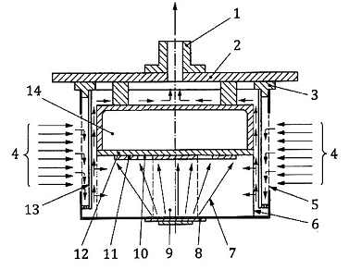
CHÚ DẪN:
1 Mỏ hút 8 Nguồn tia α
2 Tấm lắp 9 Thể tích đo
3 Vòng cách điện 10 Điện cực đo
4 Đường vào của không khí/khối 11 Vòng bảo vệ
5 Lưới bên ngoài 12 Vật liệu cách điện
6 Lưới bên trong 13 Màn gió
7 Tia α 14 Bộ phận điện tử
Hình D.1 - Phương pháp vận hành của buồng đo ion hóa
D.4 Nguồn bức xạ
Các chi tiết về nguồn bức xạ được dùng trong buồng đo ion hóa (MIC) được mô tả dưới đây
Chất đồng vị: americi ²⁴¹Am
Hoạt tính: (130 ± 6,5) kBq
Năng lượng trung bình: (4,5 ± 0,225) MeV
Cấu trúc cơ học: Amerixi oxit được đưa vào trong vàng giữa hai lớp vàng, được phủ bằng một hợp ki vàng cứng. Nguồn có dạng một đĩa tròn vơi đường kính 27 mm được lắp trên giá đỡ sao cho không tiếp cận được các lưỡi cắt.
D.5 Buồng ion hóa
Dòng ion của buồng được biểu diễn trong Hình D.2. Trở kháng của buồng (ví dụ: nghịch đảo độ dốc của đường đặc tính đòng điện đối với điện áp của buồng ở trong vùng tuyến tính của nó mà trong đó dòng điện của buồng < 100 pA) phải là (1,9 ± 0,095) x 10¹¹ Ω, khi được đo trong không khí không có son khí và khói tại điều kiện sau:
Áp suất: (101,3 ± 1) kPa
Nhiệt độ: (25 ± 2) °C
Độ ẩm tương đối: (55 ± 20) %
Điện thế của vòng bảo vệ trong khoảng ± 0,1 V của điện áp điện cực đo.
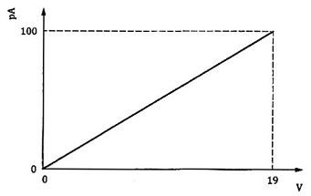
CHÚ DẪN:
1 Dòng ion của buồng, pA
2 Điện thế của buồng, V
Hình D.2 - Buồng đo ion hóa
D.6 Bộ khuếch đại đo dòng điện
Buồng đo ion hóa điện vận hành theo sơ đồ được chỉ ra trên Hình D.3 với điện áp cấp điện sao cho dòng điện trong buồng giữa các điện cực đo là 100 pA trong không khí không có son khí hoặc khói. Trở kháng đầu vào của thiết bị đo dòng điện phải < 10⁹Ω.
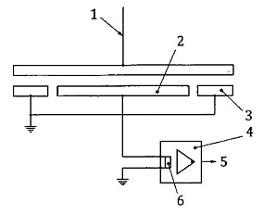
CHÚ DẪN:
1 điện áp cung cấp
2 điện cực đo
3 vòng bảo vệ
4 bộ khuếch đại đo dòng điện
5 điện áp ra tỷ lệ với dòng điện của buồng
6 trở kháng đầu vào, Z_{in} < 10⁹Ω
Hình D.3 - Buồng đo ion hóa- Sơ đồ vận hành
D.7 Hệ thống hút
Hệ thống hút phải hút không khí qua thiết bị ở lưu lượng liên tục ổn định (30 ± 3) l/min tại áp suất khí quyển.
D.8 Cấu trúc cơ khí
Cấu trúc cơ khí của buồng đo được thể hiện trên Hình D.4. Kích thước các phần chức năng quan trọng được thể hiện rõ với dung sai kèm theo. Tất cả kích thước được khuyến nghị nhưng không bắt buộc, được thể hiện trên bản vẽ. Chi tiết của các phần được cho trong Bảng D.1.
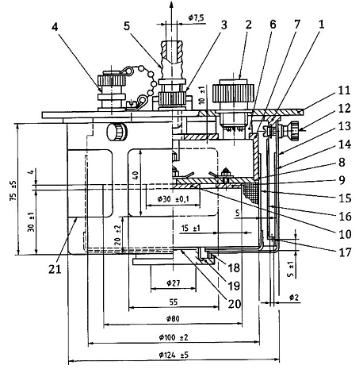
CHÚ THÍCH 1: Về danh mục và các chi tiết, xem Bảng D.1
CHÚ THÍCH 2: Các kích thước không chỉ dẫn dung sai là các kích thước được khuyến nghị.
Hình D.4 - Cấu trúc buồng đo ion hóa
Bảng D.1 - Bảng kê các chi tiết
Số viện dẫn | Tên chi tiết | Số lượng | Kích thước, đặc điểm | Vật liệu
1 | vòng cách điện | 1 | - | poliamit
2 | đui cắm nhiều cực | 1 | 10 cực | -
3 | đầu ra của điện cực đo | 1 | tới nguồn cấp điện cho buồng | -
4 | đầu ra của điện cực đo | 1 | tới bộ khuếch đại hoặc thiết bị đo dòng điện | -
5 | mỏ (vôi) hút | 1 | - | -
6 | bạc dẫn hướng cho đui cắm |  | - | poliamit
7 | thân | 1 | - | nhôm
8 | tấm cách điện | 1 | - | polycacbonat
9 | vòng chắn bảo vệ | 1 | - | thép không gỉ
10 | điện cực đo | 1 | - | thép không gỉ
11 | tấm lắp | 1 | - | nhôm
12 | vít kẹp chặt có đai ốc xẻ rãnh |  | M3 | đồng mạ niken
13 | nắp | 1 | sáu lỗ hở | thép không gỉ
14 | lưới bên ngoài | 1 | dây đường kính 0,2 mm, chiều rộng bên trong của mắt lưới 0,8 mm | thép không gỉ
15 | lưới bên trong | 1 | dây đường kính 0,4 mm, chiều rộng bên trong của mắt lưới 1,6 mm | thép không gỉ
16 | tấm chắn gió | 1 | - | thép không gỉ
17 | vòng trung gian | 1 | có 72 lỗ cách đều nhau, mỗi lỗ có đường kính 2mm | -
18 | vòng có ren | 1 | - | đồng mạ niken
19 | giá đỡ nguồn phát xạ | 1 | - | đồng mạ niken
20 | nguồn ²⁴¹ Am | 1 | đường kính 27 mm | xem D.4
21 | các lỗ trên chu vi | 6 | - | -

PHỤ LỤC E
(Quy định)
Thiết bị đánh lửa
Thiết bị đánh lửa được thể hiện như dưới đây hoặc sử dụng các thiết bị tương đương. (Xem Hình E.1 cho một ví dụ về một loại thiết bị thường được sử dụng hiện nay).
a) Đầu đánh lửa: Các đầu kim loại, có đường kính xấp xỉ 6 mm và có tiết diện giảm dần thành đầu nhọn ở hai đầu và có khoảng cách ở hai đầu khoảng 13 mm, được kết nối với đầu ra của biến thế cao áp. Một kẹp kim loại được sử dụng để hỗ trợ và điều chỉnh cho đầu đánh lửa được gắn vào một thanh thép nằm thẳng đứng.
b) Nguồn đánh lửa: Gồm một nguồn điện sơ cấp, bộ đánh lửa đốt dầu thứ cấp 10 000 V, 23 mA hoặc máy biến thế tương đương, có đầu ra được kết nối với đầu đánh lửa. Hồ quang được sử dụng để đánh lửa được tạo ra bằng cách đóng công tắc làm đóng mạch nguồn sơ cấp máy biến áp.
Kích thước tính bằng milimet
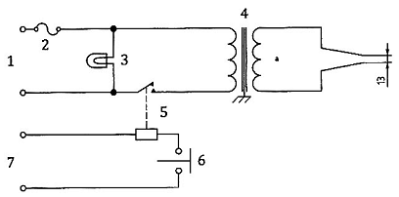
CHÚ DẪN:
1 Nguồn cấp chính
2 Cầu chì
3 Đèn hiển thị đóng mạch
4 Biến áp
5 Rơ le (có tiếp điểm thường mở)
6 Công tắc (nút ấn) (có tiếp điểm thường mở)
7 Nguồn điện thế thấp
ª 10 kV đến 15 kV.
Hình E.1 - Sơ đồ thiết bị đánh lửa

